***Testy Eksploracyjne***

**Defekty ze strony dachluxaugustow.pl**

**1.Tytuł:**

Nieprawidłowy odnośnik do adresu e-mail na stronie kontaktowej

**Opis:**

Po wejściu na stronę dachluxaugustow.pl i kliknięciu zakładki Kontakt, adres e-mail widoczny na stronie posiada odnośnik, który nie działa prawidłowo. Po kliknięciu w adres e-mail, użytkownik zostaje przekierowany na stronę z komunikatem:  
„Strona nie została znaleziona. Wygląda na to, że niczego tutaj nie ma.”  
Odnośnik ten jest niepotrzebny lub niepoprawnie skonfigurowany.

**Kroki do odtworzenia:**

1. Wejdź na stronę dachluxaugustow.pl
2. Przejdź do zakładki Kontakt
3. Kliknij w adres e-mail znajdujący się na stronie

**Rzeczywisty rezultat:**

Po kliknięciu w odnośnik adresu e-mail, użytkownik zostaje przeniesiony na stronę z błędem:  
„Strona nie została znaleziona.”

**Oczekiwany rezultat:**

**Adres e-mail powinien:**

* być wyświetlony jako tekst, bez odnośnika  
  lub
* zawierać prawidłowy link typu mailto:, który otwiera domyślny klient pocztowy

**Środowisko testowe:**

* System operacyjny: Windows 11 Pro 64-bit
* Przeglądarka: Opera
* Urządzenie mobilne: iPhone 16 Pro

**Załącznik:**

[**https://drive.google.com/file/d/1PC3GIzad5Ge2DxTIJZxNUaI-6UrsrhJG/view?usp=sharing**](https://drive.google.com/file/d/1PC3GIzad5Ge2DxTIJZxNUaI-6UrsrhJG/view?usp=sharing)

**2.Tytuł:**

Nieprawidłowy odnośnik do numeru telefonu na stronie kontaktowej

**Opis:**

Na stronie **dachluxaugustow.pl**, w zakładce **Kontakt**, numer telefonu posiada odnośnik, który nie działa prawidłowo. Po kliknięciu w numer telefonu, użytkownik zostaje przekierowany na stronę z komunikatem:  
**„Strona nie została znaleziona. Wygląda na to, że niczego tutaj nie ma.”**  
Odnośnik ten jest niepotrzebny lub niepoprawnie skonfigurowany.

**Kroki do odtworzenia:**

1. Wejdź na stronę **dachluxaugustow.pl**
2. Przejdź do zakładki **Kontakt**
3. Kliknij w numer telefonu znajdujący się na stronie

**Rzeczywisty rezultat:**

Po kliknięciu w odnośnik numeru telefonu, użytkownik zostaje przeniesiony na stronę z błędem:  
**„Strona nie została znaleziona.”**

**Oczekiwany rezultat:**

Numer telefonu powinien:

* być wyświetlony jako tekst, bez odnośnika  
  **lub**
* zawierać prawidłowy link typu tel:, umożliwiający wykonanie połączenia po kliknięciu

**Środowisko testowe:**

* System operacyjny: **Windows 11 Pro 64-bit**
* Przeglądarka: **Opera**
* Urządzenie mobilne: **iPhone 16 Pro**

**Załącznik:**

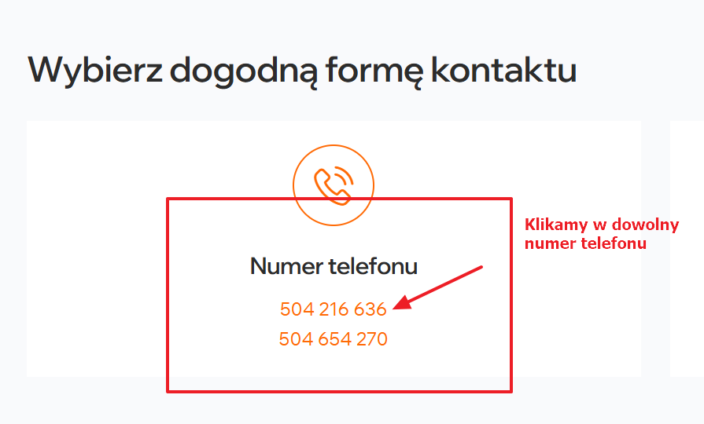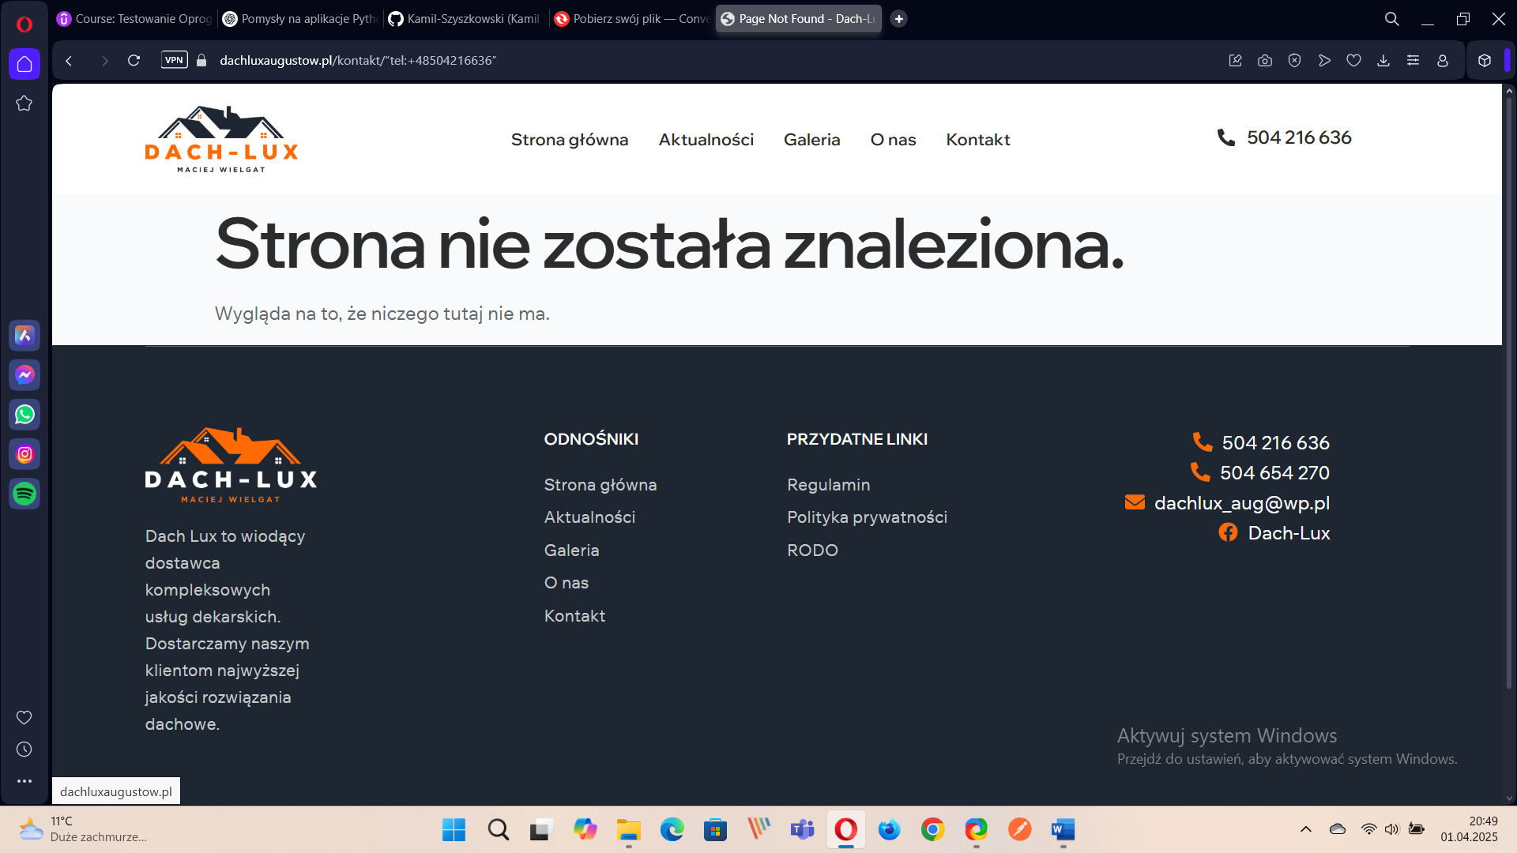

**3.Tytuł:**

Nieprawidłowe przekierowanie z odnośnika „Aktualności”

**Opis:**

Na stronie **dachluxaugustow.pl**, w zakładce **Galeria**, w artykule **„Jak Wybrać Odpowiednią Firmę Dekarską?”** znajduje się odnośnik „Aktualności”. Po kliknięciu w ten link użytkownik zostaje przekierowany na zewnętrzną domenę: [**https://monica.im/home**](https://monica.im/home), co jest nieprawidłowe.

**Kroki do odtworzenia:**

1. Wejdź na stronę **dachluxaugustow.pl**
2. Przejdź do zakładki **Galeria**
3. Przewiń w dół i kliknij przycisk **„Przeczytaj więcej”** pod artykułem
4. W treści artykułu znajdź fragment **„Jak Wybrać Odpowiednią Firmę Dekarską?”**
5. Kliknij w odnośnik **„Aktualności”** znajdujący się w treści

**Rzeczywisty rezultat:**

Po kliknięciu w odnośnik „Aktualności” następuje przekierowanie na zewnętrzną stronę:  
[**https://monica.im/home**](https://monica.im/home)

**Oczekiwany rezultat:**

Po kliknięciu w odnośnik użytkownik powinien zostać przekierowany do zakładki **Aktualności** na stronie **dachluxaugustow.pl**

**Środowisko testowe:**

* System operacyjny: **Windows 11 Pro 64-bit**
* Przeglądarka: **Opera**
* Urządzenie mobilne: **iPhone 16 Pro**

**Załącznik:**

[**https://drive.google.com/file/d/1BD-qaEJ8zE7rY5jAqlbRop_1312hg44a/view?usp=sharing**](https://drive.google.com/file/d/1BD-qaEJ8zE7rY5jAqlbRop_1312hg44a/view?usp=sharing)

**4.Tytuł:**

Nieprawidłowe przekierowanie do Facebooka na stronie „O nas”

**Opis:**

Na stronie **dachluxaugustow.pl**, w zakładce **O nas**, znajduje się odnośnik do profilu firmy na Facebooku. Po kliknięciu w link, użytkownik zostaje przekierowany na główną stronę Facebooka zamiast na oficjalny profil firmy.

**Kroki do odtworzenia:**

1. Wejdź na stronę **dachluxaugustow.pl**
2. Przejdź do zakładki **O nas**
3. Przewiń w dół i kliknij w odnośnik **Facebooka**

**Rzeczywisty rezultat:**

Użytkownik zostaje przekierowany na główną tablicę Facebooka.

**Oczekiwany rezultat:**

Odnośnik powinien prowadzić bezpośrednio do oficjalnej strony firmy na Facebooku.

**Środowisko testowe:**

* System operacyjny: **Windows 11 Pro 64-bit**
* Przeglądarka: **Opera**
* Urządzenie mobilne: **iPhone 16 Pro**

Załącznik:

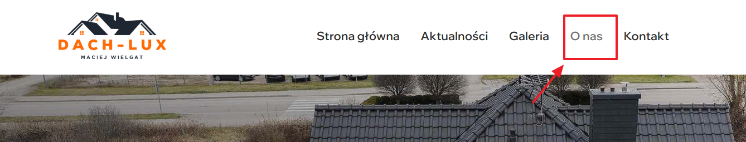

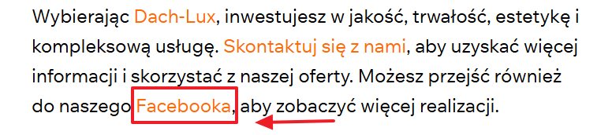

**5.Tytuł:**

Nieaktywne przekierowanie do profilu Facebook na dole strony

**Opis:**

Na stronie **dachluxaugustow.pl**, w stopce (na dole strony), znajduje się ikona/odnośnik do profilu firmy na Facebooku. Po kliknięciu w ten odnośnik nic się nie dzieje — link nie działa i nie przekierowuje użytkownika na profil firmy.

**Kroki do odtworzenia:**

1. Wejdź na stronę **dachluxaugustow.pl**
2. Przewiń na sam dół strony (stopka)
3. Znajdź odnośnik do **Facebooka** (poniżej adresu e-mail)
4. Kliknij odnośnik

**Rzeczywisty rezultat:**

Odnośnik nie reaguje na kliknięcie, użytkownik nie zostaje przekierowany.

**Oczekiwany rezultat:**

Po kliknięciu w odnośnik użytkownik powinien zostać przekierowany na oficjalny profil firmy **Dach-Lux** na Facebooku.

**Środowisko testowe:**

* System operacyjny: **Windows 11 Pro 64-bit**
* Przeglądarka: **Opera**
* Urządzenie mobilne: **iPhone 16 Pro**

Załącznik:

<https://drive.google.com/file/d/1lmokgGqReYf2WikoOXMdJZ3t5TzVCvxt/view?usp=sharing>

**6.Tytuł:**

Nieczytelne elementy graficzne w zakładce „O nas”

**Opis:**

Na stronie dachluxaugustow.pl, w zakładce O nas, w sekcji „Dlaczego warto wybrać naszą firmę?” pojawiają się dodatkowe elementy graficzne (podłużna kreska po lewej stronie tekstu). Zamiast poprawiać estetykę strony, element ten wpływa negatywnie na czytelność treści.

**Kroki do odtworzenia:**

1. Wejdź na stronę dachluxaugustow.pl
2. Przejdź do zakładki O nas
3. Przewiń do sekcji „Dlaczego warto wybrać naszą firmę?”

**Rzeczywisty rezultat:**

Po lewej stronie tekstu widoczna jest podłużna kreska, która niepotrzebnie rozprasza i pogarsza czytelność.

**Oczekiwany rezultat:**

Spójny, estetyczny wygląd tekstu bez zbędnych elementów graficznych wpływających na czytelność.

**Środowisko testowe:**

* System operacyjny: Windows 11 Pro 64-bit
* Przeglądarka: Opera
* Urządzenie mobilne: iPhone 16 Pro

Załącznik:

